**¿Qué te hace especial y diferente?**

**Asignatura: Lenguaje y comunicación Curso: 6° año**

**Fecha: 13 al 24 de julio (semana 16) Docentes: Paola Faúndez Pérez**

**Virginia Ávila Retamal**

**Nombre del Alumno: ____________________________________________________________**

**I.- Objetivo de aprendizaje:**

OA 4: Analizar aspectos relevantes de las narraciones leídas para profundizar su comprensión: interpretando el lenguaje figurado llegando a conclusiones sustentadas en la información del texto.

**II.- Indicadores de evaluación:**

* Explican, oralmente o por escrito, expresiones de un texto leído que tengan sentido figurado.
* Elaboran una conclusión sobre algún aspecto del texto a partir de la información leída y de sus experiencias y conocimientos.

**III.- Contenido:** género lírico.

**IV.- Objetivo de la clase:** “Explicar por escrito expresiones de un texto y elaborar conclusiones a partir de la información leída, sus experiencias y conocimientos”

**V.- Indicaciones generales:**

1.- Lee atentamente el texto y completa todas las actividades

2.- Responde de manera completa en el cuaderno

3.- Cada una de las actividades serán evaluadas de manera formativa en la fecha de entrega.

4.- No olvidar escribir tu nombre en el archivo cuando envíes el correo

**VI.- Actividad a desarrollar**

* **Activo mis conocimientos previos**

¿Qué sentimientos te sugiere un paisaje verde y tropical?, ¿y uno desértico?

____________________________________________________________________________________________________________________________________________________________________________________________

* **Aplico**

son poemas tradicionales japoneses, que se caracterizan por ser muy breves y porque suelen tratar sobre la naturaleza. En Latinoamérica, también se ha adoptado el haikú.

Lee el ejemplo: **Paraguas**

Flor de tristeza

que se abre cuando el llanto

del cielo empieza.

Alfredo Boni de la Vega (1914-1965)

**LOS HAIKÚS**

**Para saber más..**

1.- Recuerda los poemas leídos la guía anterior.

* “Canción de risa y de llanto” (autor, Jaime Huenún, escritor chileno) página 100
* “Estados de ánimo” (autor, Mario Benedetti, escritor uruguayo) página 101
* “¡A la plaza!” (autor, Miguel Moreno Monroy, escritor chileno) página 102
* “La casa sobre el mar” (autor, Clara Solovera, escitora chilena) página 103
* “Justo detrás de mi casa” (autor, Douglas Wright, escritor y dibujante argentino) página 104
* “Canción de pescadores” (autor, Gabriela Mistral, poetisa chilena) página 105

2.- Responde en tu cuaderno las preguntas de la 1 a la 10 de la página 106 y 107 del texto del estudiante.

***Estrategias de comprensión lectora***

1.- Leer preguntas y subrayar palabras claves.

2.- Reconocer la habilidad a trabajar en cada pregunta.

3.- Leer el texto (como mínimo 2 veces).

4.- Subrayar en el texto las respuestas.

5.- Responder preguntas marcando la alternativa y/o escribiendo con respuesta completa.

3.- Completa la siguiente actividad “trabajo con palabras”

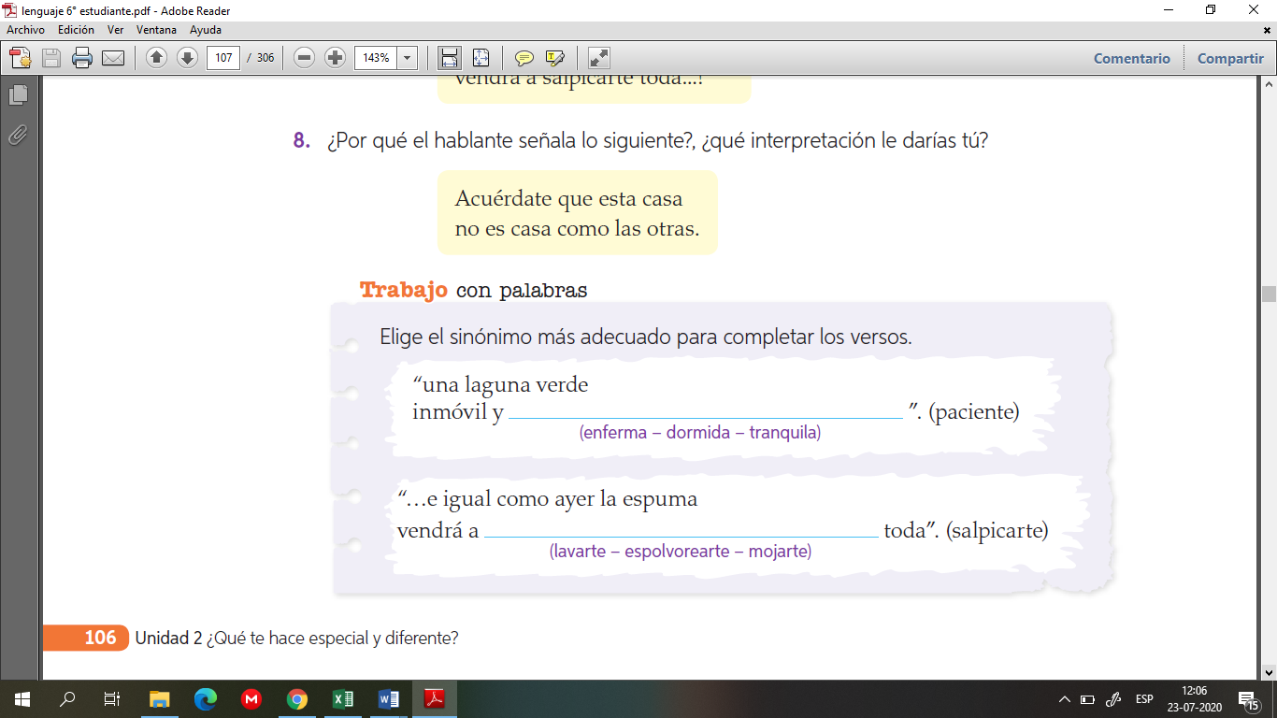



***Ticket de salida***

Piensa, reflexiona y elabora una conclusión a partir de la información leída, tus experiencias y conocimientos:

**1.- ¿Crees que el paisaje puede influir en el estado de ánimo de las personas? ¿por qué?**

__________________________________________________________________________________________

__________________________________________________________________________________________

__________________________________________________________________________________________

**2.- ¿Por qué crees que se incluyen en los poemas distintos elementos de la naturaleza? ¿Cuál es el significado que aportan a los poemas?**

__________________________________________________________________________________________

__________________________________________________________________________________________

__________________________________________________________________________________________

* **Autoevaluación:** Marca con una X la carita de acuerdo a como te sentiste realizando esta guía.

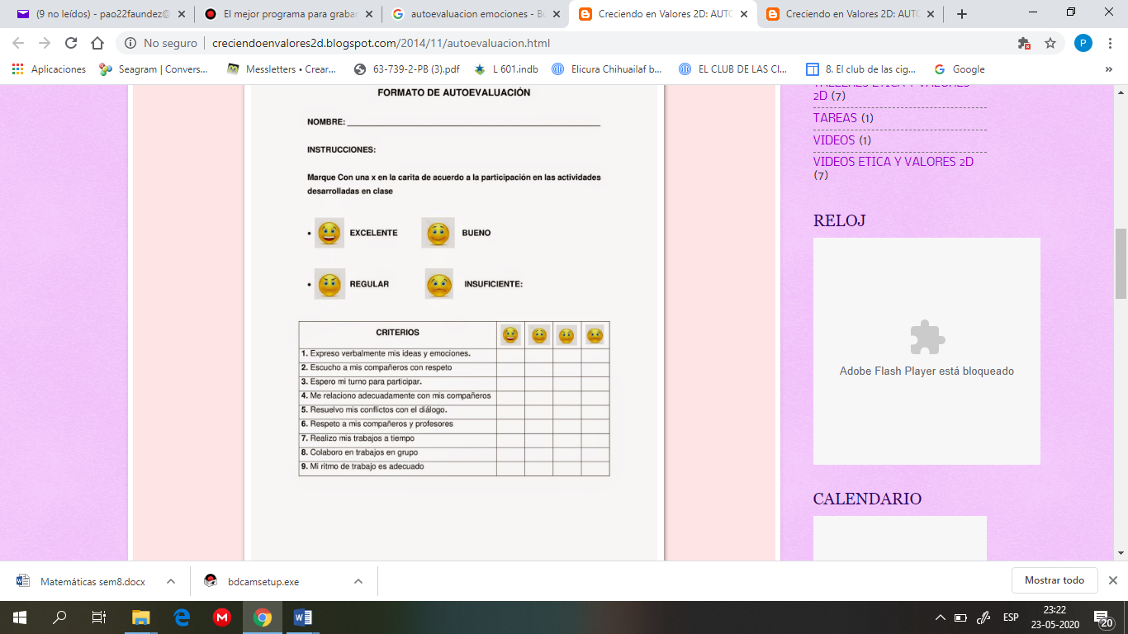

**VII.- Retroalimentación:** Recuerda enviar la actividad al correo profepaolafaundez@gmail.com o al whatsapp del curso para poder retroalimentarte.

**VIII.- Fecha de envío:** miércoles 12 de agosto a las 14:00 P.M.

**IX.- Cómo y/o donde enviar:** Tienes tres formas de entregar, elige la que más te acomode

* Enviar fotos al siguiente correo: profepaolafaundez@gmail.com
* Whatsapp del curso
* Entrega en el colegio el día miércoles 12 de agosto.